KERTAS CADANGAN UNTUK PERTIMBANGAN
LEMBAGA PENGURUSAN MPC (BOM)

TAJUK  Keterangan:Tajuk Projek/ Cadangan | PERMOHONAN UNTUK:  1. Pelaburan baru simpanan tetap pembangunan pada 10 Oktober 2023 sebanyak RM3,000,000.00 bagi tempoh 1 di Affin Bank;  2. Mencairkan simpanan tetap mengurus sebanyak RM3,009,246.57 yang matang pada 12 Oktober 2023 di Bank Islam Malaysia Berhad;  3.Penyambungan semula simpanan tetap pembangunan sebanyak RM4,513,869.85 yang matang pada 12 Oktober 2023 dan RM1,052,113.42 yang pada 31 Oktober 2023 2023 bagi tempoh 1 bulan di Bank Islam Malaysia Berhad;
TARIKH/ GARIS MASA  Keterangan: Jadual mula dan akhir pelaksanaan projek/ cadangan | OKTOBER 2023
TUJUAN & LATAR BELAKANG  Keterangan: Tujuan dan penerangan ringkas mengenai projek | Kedudukan baki wang mengurus MPC di Maybank Islamic pada 5 Oktober 2023  berjumlah RM4,919,778.58 dan kedudukan baki wang pembangunan MPC di Maybank  Islamic berjumlah RM8,246,486.29.
JUSTIFIKASI  Keterangan: Penjelasan yang menyokong kepada pelaksanaan projek/ cadangan | Anggaran perbelanjaan mengurus untuk Oktober 2023 adalah seperti berikut:  Cadangan pelaburan simpanan tetap mengurus bulan Oktober 2023 adalah seperti berikut :  Anggaran perbelanjaan pembangunan untuk Oktober 2023 adalah seperti berikut:  Cadangan pelaburan sedia ada simpanan tetap pembangunan bulan Oktober 2023  adalah seperti berikut:
  Jenis Perbelanjaan | Oktober 2023
  Bekalan & Perkhidmatan | 4,000,000.00
  Gaji September | 2,000,000.00
  Jumlah | 6,000,000.00
  Bil | Bank | No. Sijil | Amaun (RM) | Tarikh Matang | Cadangan
  1 | BIMB | 30-595-003999-4 | 3,009,246.57 | 12/10/2023 | Pelaburan akan dicairkan sepenuhnya untuk menampung perbelanjaan.
  JUMLAH |  |  | 3,009,246.57
  Jenis Perbelanjaan | Oktober 2023
  Bekalan & Perkhidmatan | 5,000,000.00
  Jumlah | 5,000,000.00
  Bil | Bank | No. Sijil | Amaun (RM) | Tarikh Matang | Cadangan
  1 | BIMB | 30-595-004003-5 | 2,006,164.38 | 12/10/2023 | Pelaburan akan disambung selama 1 bulan di BIMB
  2 | BIMB | 30-595-004004-8 | 2,006,164.38 | 12/10/2023 | Pelaburan akan disambung selama 1 bulan di BIMB
  3 | BIMB | 30-595-004005-1 | 501,541.09 | 12/10/2023 | Pelaburan akan disambung selama 1 bulan di BIMB
  4 | BIMB | 30-595-003933-4 | 1,052,113.42 | 31/10/2023 | Pelaburan akan disambung selama 1 bulan di BIMB
  JUMLAH |  |  | 5,565,983.27
KAEDAH PELAKSANAAN  Keterangan: Kaedah yang perlu dilakukan bagi melaksanakan projek | KADAR FAEDAH  Berikut adalah perbandingan kadar keuntungan bank-bank/institusi kewangan untuk jangkamasa 1, 2, 3 & 6 bulan (mengikut kepada kadar OPR terkini oleh Bank Negara Malaysia);
  Bil | Bank / Institusi Kewangan | Jenis | 1 Bulan | 2 Bulan | 3 Bulan | 4 Bulan | 5 Bulan
  1. | Affin Islamic Bank | Islamik | 3.75% | 3.80% | 3.90% | 3.95% | 3.95%
  2. | Bank Islam Malaysia Berhad | Islamik | 3.75% | 3.80% | 3.90% | 3.95% | 3.95%
  3. | Bank Simpanan Nasional | Islamik | 3.70% | 3.75% | 3.80% | 3.80% | 3.80%
STAKEHOLDERS/ PIHAK BERKEPENTINGAN  Keterangan: Pihak atau kumpulan yang menerima kesan positif mahupun negatif daripada projek yang dijalankan | -
JANGKAAN HASIL/ OUTCOME  Keterangan: Apa yang MPC perlu capai/ faedah-faedah jangka pendek dan jangka panjang hasil dari intervensi projek/ cadangan | Penggunaan baki wang mengurus dan pembangunan MPC yang berkesan.
JANGKAAN OUTPUT  Keterangan:Output ketara dan tidak ketara yang dihasilkan daripada aktiviti projek/ cadangan. | Meningkatkan hasil dalaman bagi tahun 2023.
KUMPULAN SASAR  Keterangan: Individu/ kumpulan yang menerima faedah daripada projek/ cadangan | -
SUMBER BAJET/ KOS  Keterangan: Sumber bajet / jumlah kos yang terlibat. | -
HASIL (RM) - SEKIRANYA ADA  Keterangan: Pendapatan yang diterima daripada projek | Mendapat keuntungan simpanan tetap berdasarkan kadar faedah terbaik yang ditawarkan oleh bank.
SYOR  Keterangan: Keputusan yang diperlukan daripada Lembaga Pengurusan MPC | Permohonan untuk pelaburan simpanan tetap mengurus dan pembangunan:  1. Pelaburan baru simpanan tetap pembangunan pada 10 Oktober 2023 sebanyak RM3,000,000.00 bagi tempoh 1 di Affin Bank;  2. Mencairkan simpanan tetap mengurus sebanyak RM3,009,246.57 yang matang pada 12 Oktober 2023 di Bank Islam Malaysia Berhad;  3.Penyambungan semula simpanan tetap pembangunan sebanyak RM4,513,869.85 yang matang pada 12 Oktober 2023 dan RM1,052,113.42 yang pada 31 Oktober 2023 2023 bagi tempoh 1 bulan di Bank Islam Malaysia Berhad;
UNIT/ BAHAGIAN | KEW/MSF
**Sila lampirkan maklumat-maklumat lain yang berkaitan sekiranya perlu.

LAMPIRAN 1
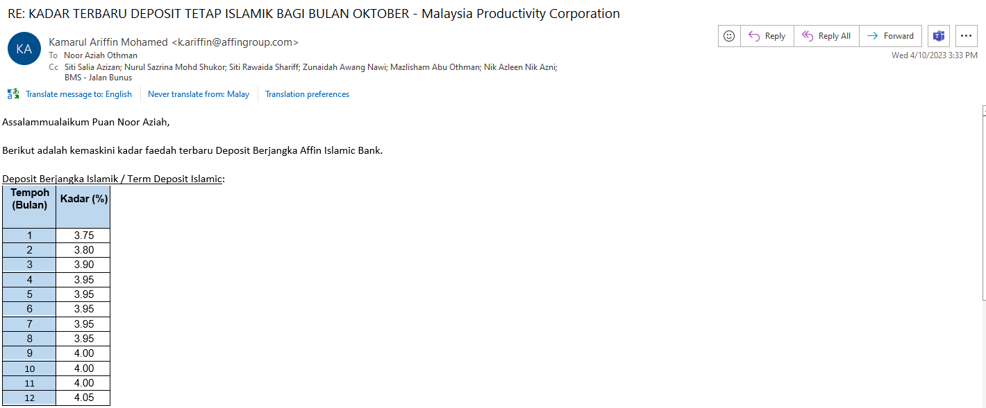

LAMPIRAN 2
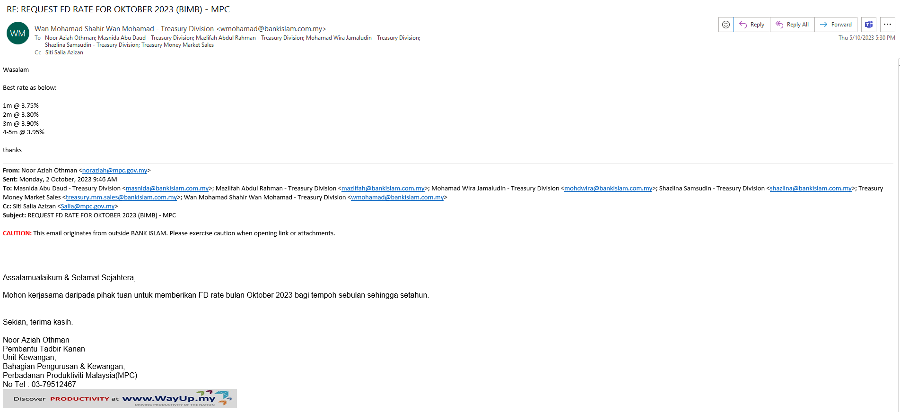
LAMPIRAN 3

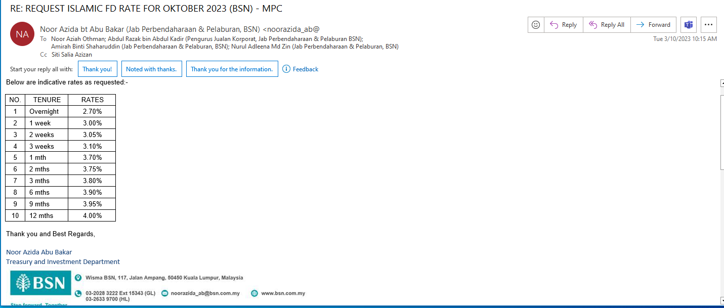

(Contoh: Agenda program, perincian kos, pelan risiko, gambar rajah, lakaran pelan, senarai nama, carta Gantt, dll.)
Hanya untuk permohonan yang menggunakan Bajet Pembangunan dari Unit/Bahagian lain.
Kolum ini boleh diabaikan sekiranya tidak berkaitan.
DISOKONG OLEH:

NAMA PEGAWAI PENJAGA BAJET PEMBANGUNAN
Jawatan:
Nama Bajet:
Tarikh:

**Wajib diisi | **Wajib diisi | Permohonan memadai disemak sehingga peringkat Penyelia. Kolum ini boleh diabaikan sekiranya tidak berkaitan
DISEDIAKAN OLEH:  NOOR AZIAH OTHMAN  Pembantu Tadbir N26  5 Oktober 2023 | DISEMAK OLEH:  Hillina Abdul Karim  Ketua Akauntan  5 Oktober 2023 | DISAHKAN OLEH:  MOHD YAZID ABDUL MAJID  Pengarah MSF  5 Oktober 2023

